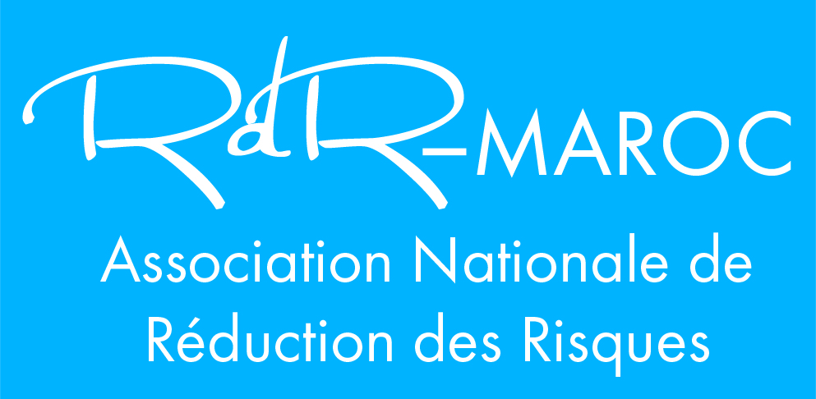

Date de démarrage : 01/06/2025
L’association Nationale de Réduction des Risques (RdR – Maroc), créée le 18 juillet 2008 a pour objectif principal de lutter contre l’exclusion sociale des usagers de drogues et d’améliorer leur accès aux droits.
Pour cela, l’association axe son intervention sur trois domaines d’activités stratégiques :
- La réduction des risques (mener des actions de prévention primaire, développer un programme d’échange de seringues, vulgariser l’information sur le mésusage, accueillir au sein des structures fixes pour bénéficier de séances de renforcement personnel (apprentissage….), créer de groupes d’auto- support).
- L’appui pour la reconstruction du projet de vie (social ((médiation familiale, sanitaire, judiciaire….)), prise en charge d’urgence, prise en charge psychologique, insertion professionnelle, mener des actions appropriées en faveur des femmes usagères et leurs enfants).
- La défense de droit (plaidoyer auprès des acteurs pour la réduction de l’offre et de la demande de drogues, plaidoyer pour la généralisation de la stratégie de la réduction des risques, plaidoyer pour l’accès aux droits sanitaires, plaidoyer à tout droit légal et humain de l’usager de drogue, plaidoyer pour la dépénalisation de l’usage de drogue).
L’association dispose actuellement de 9 sections, à savoir :
- La section de Tétouan.
- La section d’Al Hoceima ;
- La section de Nador ;
- La section de Rabat ;
- La section de Marrakech ;
- La section de Fès ;
- La section d’Oujda ;
- La section de Tanger ;
- La section de Chefchaouen.
L’association RdR Maroc section Rabat est à la recherche d’un intervenant social.
Descriptif du poste (responsabilités, activités, tâches) :
1/ Réaliser des sorties sur le terrain :
- Prospecter et identifier les usagers de drogue ;
- Informer, éduquer et sensibiliser les usagers de drogue sur les risques infectieux et les moyens pour s’en protéger ;
- Mettre à disposition des usagers de drogue des matériels de prévention des maladies infectieuses ;
- Faciliter, orienter et accompagner les usagers vers les structures de prise en charge médicale et sociale ;
- Effectuer le dépistage communautaire après d’être bénéficier de la formation en la matière.
2/Assurer la prise en charge des besoins de base et sociale des usagers au sein de l’unité fixe de Rabat :
- Assurer l’accès aux services de l’unité fixe : collation, douche, buanderie ;
- Veiller sur l’entretien de l’espace de convivialité ;
- Gérer le stock du matériel de prévention et de consommation ;
- Réaliser des entretiens avec les usagers de drogue et leurs familles en vue d’une évaluation sociale ;
- Mettre en place un processus d’identification de l’itinéraire de prise en charge ;
- Assurer l’écoute, le conseil, l’orientation et le soutien ;
- Assurer la veille juridique et sociale ;
- Assurer l’appui à l’accès aux services médicaux, sociaux et administratifs ;
- Assurer la mobilisation de l’environnement familiale ;
- Promouvoir une dynamique d’entraide communautaire des usagers de drogue ;
- Accompagner les usagers de drogue lors de certaines démarches (préfecture, hôpital…) avec possibilité de déplacement à leur domicile.
3/ Elaboration d’outils de travail :
- Constituer des bases de données des : usagers de drogue injecteurs, usagers de drogue fumeurs, autres usagers de drogue ;
- Contribuer au développement des outils de travail et de suivi.
4- Activités de Communication :
- Participation à l’organisation des séminaires, ateliers, …etc ;
- Participation à la conception des supports de communication.
5- Reporting :
- Elaborer des rapports des sorties sur le terrain ;
- Réaliser des rapports d’activités de sensibilisation (fiche de séance, comptes rendus, rapport…) ;
- Organiser et classer les documents.
6- Profil requis :
- Bac+ 2 minimum (de préférence en sciences sociales ou équivalent) ;
- Au moins 1 an d’expérience en matière d’intervention sociale ;
- Connaissance des questions VIH – Sida, hépatite et tous risques et moyens de prévention liés à la consommation de drogue ;
- Aptitudes à travailler avec des populations dites spécifiques ou hautement vulnérables à l’infection au VIH – Sida et hépatite ;
- Permis de conduire type B ;
- Connaissance du secteur associatif ;
- Maitrise des techniques de communication, de rédaction (notes, rapports, comptes rendus) et d’enquête ;
- Maitrise de l’arabe, du français et du dialecte local ;
- Capacité de travail en équipe ;
- Capacité de résolution des conflits ;
- Patience ;
- Goût du terrain ;
- Disponibilité et discrétion ;
- Autonomie et sens de l’organisation ;
Les dossiers de candidatures sont composés d’une lettre de motivation et d’un curriculum vitae détaillé, sont à transmettre, par courriel électronique uniquement, aux adresses suivantes : rdrmarocrecrutement@gmail.com/ afkari.rdr@gmail.com, le 18 Mai 2025 est la date limite de réception des candidatures.
Lieu de travail : Association RdR Maroc section Rabat/ Pôle communautaire du Centre d’addictologie de Rabat.
Une suite ne sera donnée qu’aux candidatures répondant au profil demandé.

